作業(活動)名稱 : XX股份有限公司
XXX空中攝影

遙控無人機
空拍計畫書

申請單位：XX股份有限公司
活動地點：□臺南園區 □高雄園區
本局核章

中 華 民 國 ○○○年 ○○ 月○○日
遙控無人機空拍計畫書審查核章頁
作業(活動)名稱：XX股份有限公司空中XX攝影
申請單位名稱：XX股份有限公司
統一編號：00000000
申請單位地址：XX市XX區XX路XXX號
連絡電話：06-0000000
代表人姓名:XXX
提送日期：○○○.○○.○○ 版次：第一版
申請單位用印： 負責人用印：

委託廠商用印：

一、實施計畫範圍:
(一)作業(活動)名稱: XX股份有限公司XX空中攝影
(二)申請單位: XX股份有限公司
(三)委託單位: XX有限公司
職位 | 姓名 | 連絡電話
申請單位承辦人
作業現場負責人
駕 駛 人 員
協 調 人 員
遙控無人機註冊號碼：B-XXXXXXXX
民航局遙控無人機活動計畫書申請號碼：AB○○○○○○○○○○
(三)用途:空拍
(四)作業概述：XX股份有限公司委託XX有限公司於○/○、○/○、○/○、○/○,於XX股份有限公司執行空中攝影,並依法申請遙控無人機執行之相關作業。本公司所操作之遙控無人機將依遙控無人機管理規則第28條規定，遠離高壓電塔及高架鐵路設施，並保持安全距離30公尺以上，以避免影響該設施運作。

(五)本次遙控無人機計畫業務內容為下列何者
□辦理南部科學園區管理局智慧防救災整合平台之緊急應變
□於園區辦理活動期間，為記錄現場狀況，有效監控突發狀況
■ 基於記錄園區地景變化，需使用無人機飛航拍攝
□推動科學創新研究與前瞻產學技術發展業務，進行研究活動或智慧應用示範場域之情形者
□ 本次計畫內容皆不屬於上述四項內容
(六)申請時間: ○/○、○/○、○/○、○/○
(七)申請時段:09時至16時
(八)作業範圍:
空域1-1:作業範圍座標 | 1.北緯 | XX度XX分XX.XX秒 | 東經 | XX度XX分XX.XX秒
空域1-1:作業範圍座標 | 2.北緯 | XX度XX分XX.XX秒 | 東經 | XX度XX分XX.XX秒
空域1-1:作業範圍座標 | 3.北緯 | XX度XX分XX.XX秒 | 東經 | XX度XX分XX.XX秒
空域1-1:作業範圍座標 | 4.北緯 | XX度XX分XX.XX秒 | 東經 | XX度XX分XX.XX秒
空域 1-1作業高度 | 400英呎以下(AGL, Above Ground Level）

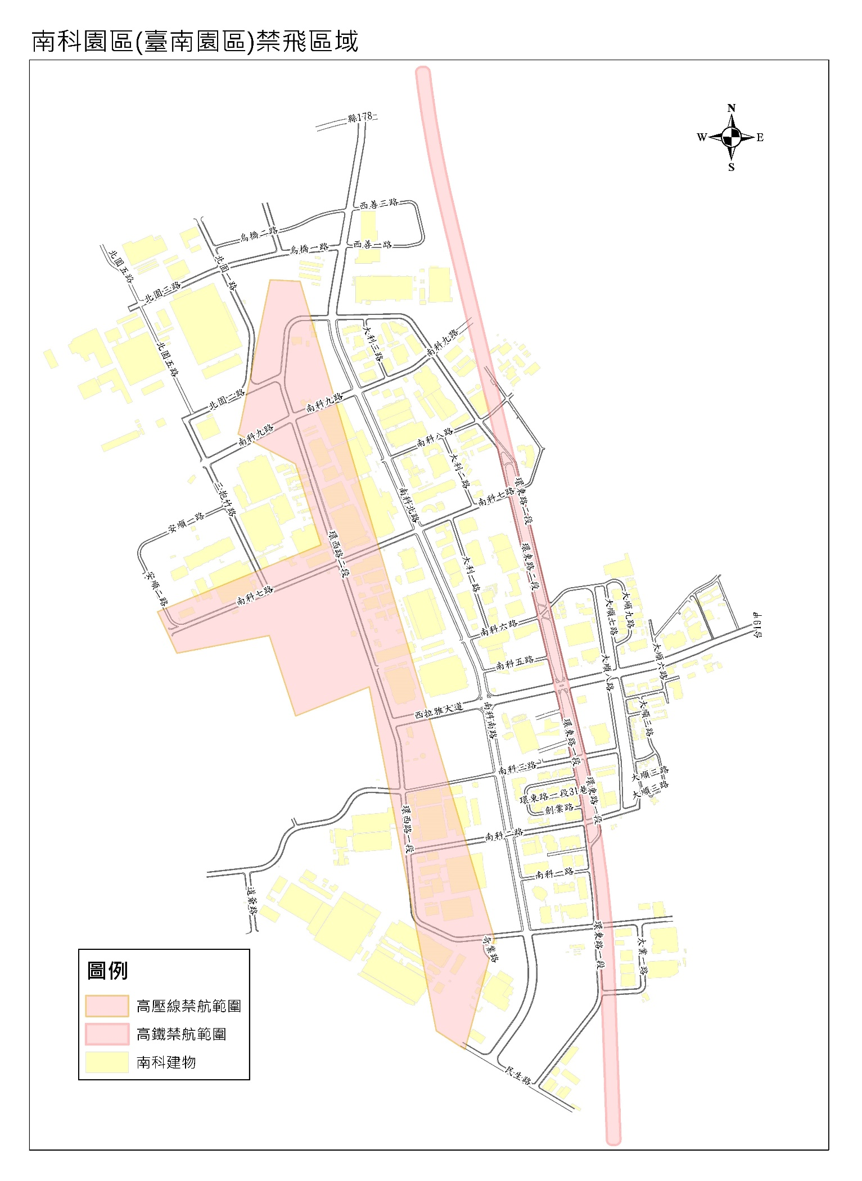
(九)空域圖:

1-1

備註:本次計畫申請空域範圍為上圖紅框區域

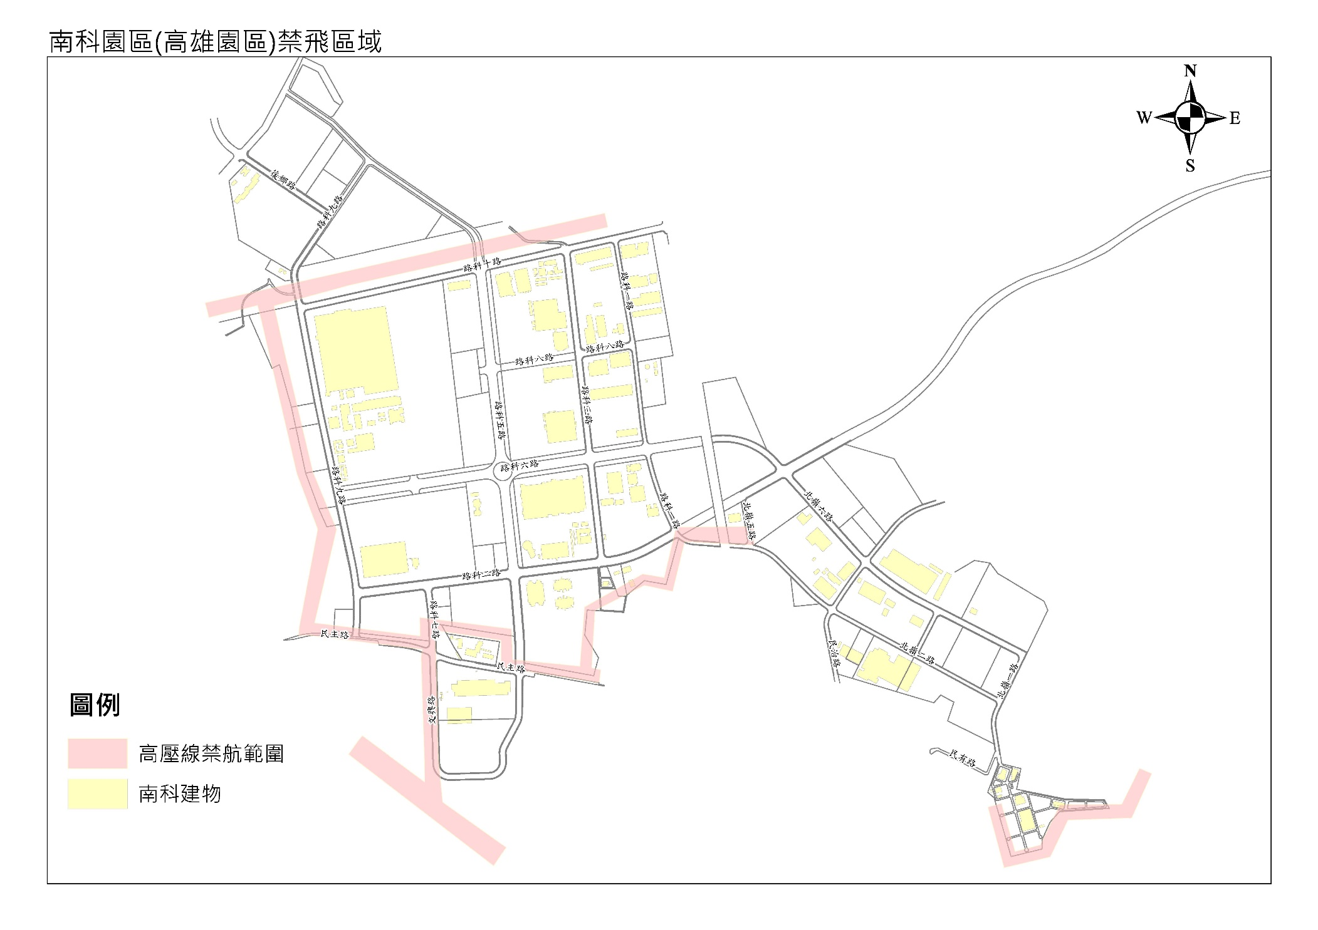
(九)空域圖:

備註:本次計畫申請空域範圍為上圖紅框區域

附件一、遙控無人機飛航危害告知單

112.07.14版
活動名稱： |  | 申請單位：
預計飛航時間： |  | 飛航範圍：
聯絡電話： |  | 宣導日期：

遙控無人機飛航注意事項：
- 為避免遙控無人機飛航時誤觸電力設施(備)或高速鐵路設施，造成設備損害及衍生相關賠償等問題。
- 考量園區具有高壓電塔或高速鐵路等公共設施，為避免遙控無人機於飛航時誤觸電力設備或高速鐵路設施，造成設備損害及衍生相關賠償等問題，如飛航範圍鄰近高壓電塔區域或高速鐵路區域，申請單位應於遙控無人機飛航前與台電公司或高鐵公司辦理會勘作業，以利該單位掌控遙控無人機飛航活動。
- 經確認南科園區禁飛區域空域圖後，本案遙控無人機飛航範圍

□涉及本局訂定之園區禁航區域範圍，□已取得□未取得相關單位會勘文件

□不涉及本局訂定之園區禁航區域範圍

如飛航範圍有涉及本局訂定之禁航區域，申請單位應於飛航前取得相關單位會勘文件，且應確實避開禁航區域，以避免影響電力設施供電或高速鐵路運作。
- 本案遙控無人機申請飛航範圍□含園區其他廠商上空/□不含園區其他廠商上空

如申請飛航範圍含園區其他廠商上空區域，除經取得該廠商同意，遙控無人機禁止於飛航期間經過或停留於園區其他廠商屋頂，以避免觸犯刑法相關規定。
- 申請單位應依「民用航空法」及「遙控無人機管理規則」相關規定辦理。
- 遙控無人機飛航作業務必審慎進行，如有與原遙控無人機活動申請書之預定飛航範圍不同之情事，請於飛航前向空域管理權責單位申請飛航範圍變更事宜。
- 遙控無人機於飛航時如造成既有公共設施、廠商設備等損壞或本局損失，申請單位應負責賠償及復原。
- 申請單位代表人應將上述飛航注意事項及危害風險傳達至所有操作相關人員(包含作業現場負責人、駕駛人員、協調人員及所有現場相關人員等)知悉並要求確實辦理。

以上危害告知及遙控無人機飛航注意事項，申請單位已詳閱且確實明瞭，並承諾確實遵守。以上若法令另有規範者，亦應遵守。
申請單位代表人簽名 |  |  | 作業現場  負責人簽名

駕駛人員及協調人員簽名

備註：

1.本危害告知單之遙控無人機飛航注意事項，經本局告知後已充分瞭解，如有再委託情事，申請單位代表人應負責詳細轉知該內容使再委託廠商瞭解，並要求遵守，且應備有紀錄存查。

2.以上未能詳列事項，應依相關法令規定辦理。

附件二、遙控無人機空拍切結書

本單位(機關或公司)辦理XX股份有限公司XX空中攝影，申請於貴局所轄臺南及高雄園區空域進行遙控無人機空拍作業，絕非進行違法活動，本公司將確實依民用航空法、遙控無人機管理規則及相關規定辦理，若有不實，願負一切賠償與法律責任，且使用遙控無人機空拍期間所發生一切事故與相關設施損壞，概由本公司負全部責任。

此 致

國家科學及技術委員會南部科學園區管理局
立切結書單位： | XXX股份有限公司
統一編號： | 00000000
申請單位代表人： | XXX
聯絡電話： | 市話：06-0000000
聯絡電話： | 手機：09XX-XXX-XXX
通訊地址： | XX市XX區XX路XXX號

中 華 民 國 ○○○ 年○○月○○日

附件三、遙控無人機註冊證、人員操作證及遙控無人機能力審查核准證明

遙控無人機註冊證

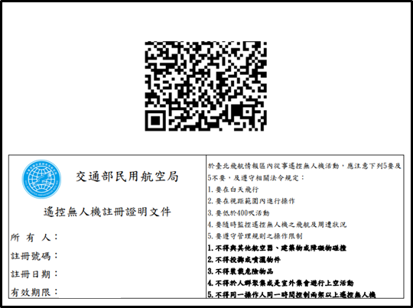

遙控無人機人員操作證
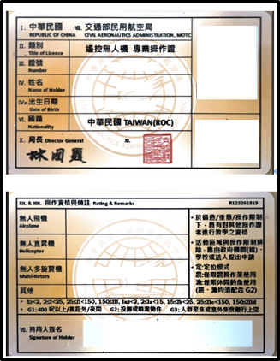
遙控無人機能力審查核准證明
